EPAM University Programs

DevOps external course

Module 4 Linux Essentials with Bash

TASK 4.11

4.11.1 Найти и вывести пути до файлов из каталога /usr (включая подкаталоги), размер которых больше 20 Мб.

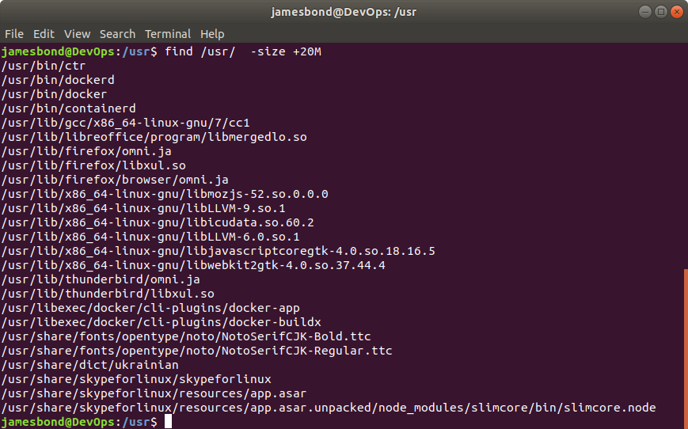

4.11.2 Подсчитать количество файлов, количество скрытых файлов в домашнем каталоге текущего пользователя и вывести результат в формате:

Домашний каталог пользователя

<User>

содержит обычных файлов:

XX

скрытых файлов:

YY

#!/bin/bash

f=`find $HOME -maxdepth 1 -type f | wc -l`

hf=`find $HOME -maxdepth 1 -type f -name ".\*" | wc -l`

echo -e "User home directory:"

echo $HOME

echo -e "Contains files:\n" $f

echo -e "Contains hidden files:\n" $hf

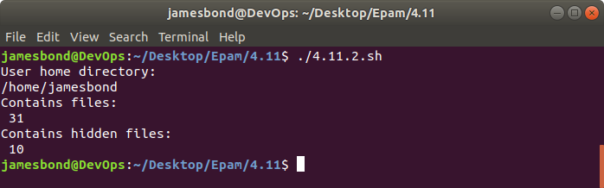

4.11.3 Вывести на экран дату, время, список зарегистрировавшихся пользователей, uptime системы.

#!/bin/bash

date

users

uptime

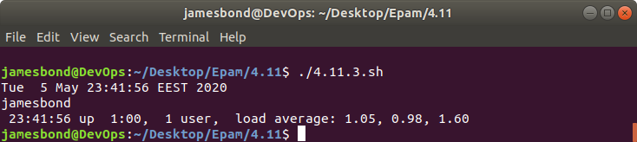

4.11.4 Вывести количество процессов, запущенных от имени текущего и от имени пользователя root в формате:

Процессов пользователя:

<User>

XX

Процессов пользователя root:

YY

#!/bin/bash

usr=`whoami`

mp=`ps -fu $usr | wc -l`

rp=`ps -fu root | wc -l`

echo -e "Processes of user: \n$usr \n$mp"

echo -e "Processes of user root:\n$rp"

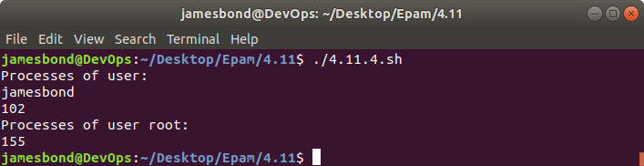

4.11.5 Найти и вывести 5 процессов, потребляющих больше всего памяти в системе.

#!/bin/bash

ps -eo pid,user,time,ppid,cmd,%mem,%cpu --sort=-%mem | head -n 6

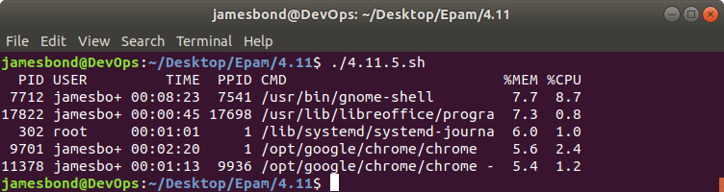

4.11.6 Разработать сценарий, который вызывает команду grep и принимает следующие аргументы:

* текст, который нужно найти;
* файл, в котором нужно найти этот текст;
* максимальное количество строк, которое нужно вывести на экран.

Вывод команды grep отсортировать и пронумеровать. Сделать для скрипта псевдоним и запустить через псевдоним

#!/bin/bash

echo -e "Enter the text which you need to find\n"

read text

echo -e "Enter the file to be searched\n"

read ffile

echo -e "Enter the number of lines which you want to displayed\n"

read lines

grep -n -w -i "$text" $ffile | cat -n | head -n $lines

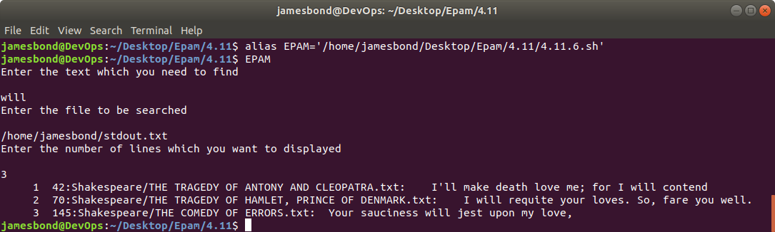

4.11.7 Запустить 4.11.6 в ограниченном режиме для каталога /home/user

#!/bin/bash

set -r

echo -e "Enter the text which you need to find\n"

read text

echo -e "Enter the file to be searched\n"

read ffile

echo -e "Enter the number of lines which you want to displayed\n"

read lines

grep -n -w -i "$text" $ffile | cat -n | head -n $lines